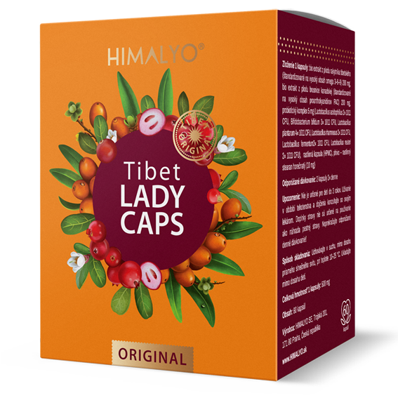
Logistika:
EAN | 8594193243044
Objem/obsah | 60 kapslí
Hmotnost (kg) | 0,056
Výška (mm) | 100
Šířka (mm) | 80
Hloubka (mm) | 63
Počet ks v balení | 8
Počet ks na paletě | 1152
Celní kód | 2106 90 92
PDK kód | 4504727

HIMALYO Tibet LADY Caps
Krátký popis:
Čistě přírodní extrakt z plodů tibetského rakytníku a brusinky s probiotickým komplexem. Vyvinutý pro potřeby žen v intimní oblasti.
Popis produktu:
Čistě přírodní extrakt z plodů tibetského rakytníku a brusinky s probiotickým komplexem. Vyvinutý pro potřeby žen v intimní oblasti.
- doplněk stravy -
Většina žen se v průběhu svého života často potýká s tzv. „ženskými problémy“ - s urologickými a gynekologickými neduhy. Aby nebyla nutná opakovaná léčba, je vhodnější problémům předcházet a o svou intimní oblast správně pečovat.
Tibet Lady byl vyvinut s vědomím specifických potřeb žen a obsahuje jedinečnou kombinaci rostlinných extraktů z těch nejkvalitnějších odrůd brusinky a rakytníku. Tyto složky jsou navíc obohaceny o unikátní probiotický komplex, který byl navržen speciálně pro ženy.
Složky Tibet Lady mají následující přínos pro zdraví žen:
- Podporují přirozenou obranyschopnost organismu
- Působí jako antioxidant a mají pozitivní vliv na celkový stav organismu
- Mají pozitivní vliv na zdravý spánek a pomáhají zvládat stres
Doporučené dávkování: 2 kapsle 2× denně
Upozornění: Není určeno pro děti do 3 let. Užívání v době těhotenství a kojení konzultujte se svým lékařem. Doplňky stravy nejsou určeny k používání jako náhrada pestré stravy. Nepřekračujte doporučené denní dávkování! Uchovávejte v suchu, mimo dosah přímého slunečního záření, při teplotě 10-25 °C. Ukládejte mimo dosah dětí.
Čistá hmotnost balení: 30 g
Složení:
Složení 1 kapsle: bio extrakt z plodu rakytníku tibetského (standardizováno na vysoký obsah omega 3-6-9) 200 mg, extrakt z plodu brusinky kanadské (standardizováno na vysoký obsah proanthokyanidinů PAC) 200 mg, probiotický komplex 5 mg (Lactobacillus acidophillus 1*108 CFU, Bifidobacterium bifidum 1*108 CFU, Lactobacillus plantarum 1*108 CFU, Lactobacillus rhamnosus 1*108 CFU, Lactobacillus fermentum 1*108 CFU, Lactobacillus reuterii 1*108 CFU), rostlinná kapsle (hydroxypropylmethylcelulóza), plnivo – rostlinný stearan hořečnatý (10 mg).
Kategorie:
Doplňky stravy pro ženy, močové cesty, gynekologické problémy.
Benefity:
Rakytník tibetský
Původní odrůda rakytníku je po tisíce let využívána v ajurvédské a tibetské medicíně a je často nazývána rostlinou budoucnosti. Plody rakytníku se v himálajských oblastech hojně užívaly zejména na podporu imunity, pro navození zdravého spánku a zvládání stresových situací a na potlačení pocitu únavy a vyčerpání.
I moderní medicína začíná tuto superpotravinu stále více využívat, neboť rakytník přispívá nejen k podpoře činnosti imunity a kardiovaskulárního systému, ale je také antioxidantem a má pozitivní přínos pro celkový stav organismu.

Brusinka kanadská
(standardizováno na vysoký obsah proanthokyanidinů PAC)
Již po mnoho staletí je brusinka známá svými blahodárnými účinky. Pravidelná konzumace byla doporučována při opakovaných infekcích močového traktu a zánětech močové trubice.
I dnešní medicína si je plně vědoma přínosu brusinky a často ji využívá.
Plody brusinky kanadské obsahují také látky, které disponují antioxidačním účinkem, a tím pomáhají při omezování produkce škodlivých volných radikálů v prostředí tkáně.
V neposlední řadě brusinka podporuje správnou funkci imunitního systému a přispívá k celkové odolnosti organismu.
Laktobacily
Pro správné fungování lidského organismu je nutná zdravá a optimálně fungující střevní mikroflóra, která chrání tělo před různými nemocemi. V kondici ji pomáhají udržovat účinná probiotika, zejména laktobacily. Laktobacily jsou bakterie mléčného kvašení, které dokážou osídlit zažívací trakt, čímž zlepšují prostředí střevní mikroflóry.
Kromě střevní mikroflory tvoří laktobacily část slizniční flóry vagíny žen ve fertilním věku. Jedná se o směs laktobacilů, která bývá nazývaná Döderleinův laktobacil. Tyto bakterie vytváří kyselé prostředí vagíny fermentací glykogenu z rozpadajících se epitelií na kyselinu mléčnou. Nízké pH chrání sliznici před osídlením jinými mikroorganismy. Kromě toho můžou produkovat H2O2, kterým také inhibují jiné bakterie. Přispívají tedy významně k udržení vaginální rovnováhy.
Cílová skupina zákazníků:
Ženy 30-50 let.
Target distribution:
Online lékárny, kamenné lékárny, eshopy se zdravou výživou, bio obchody – doplňky stravy, drogerie – doplňky stravy.
Main competitor:
Urinal, Idelyn Beliema
Hlavní claimy pro online marketing:
- Pro ženské problémy v intimních oblastech
- Přírodní přípravek pro ženské problémy
- Brusinka a rakytník s probiotickým komplexem vyvinutým pro specifické potřeby žen

